第五章 AI大模型在财务报表阅读与理解中的应用

【学习目标】
知识目标
了解资产负债表、利润表、现金流量表三大财务报表的基本结构和核心内容；理解偿债能力、盈利能力、营运能力、发展能力四类财务指标的含义和计算方法；了解财务健康预警信号的基本判断标准；掌握上市公司年报的基本结构和重点阅读方法；了解AI辅助生成结构化财务分析报告和财务报表分析智能体的基本方法。
技能目标
能够借助AI大模型理解三大财务报表的基本内容，并对AI输出进行质量评估和迭代优化；能够运用AI辅助计算主要财务指标，并对计算结果进行手工验算；能够利用AI辅助阅读和提取上市公司年报中的关键信息；能够控制AI输出规范的Markdown格式财务分析报告，并对报告内容进行专业化修订；能够在扣子平台搭建一个基础的财务报表分析智能体，并完成测试和初步优化。
思政目标
培养透过数字看本质的思维习惯，认识到财务报表是企业经营的"真实记录"，数据背后反映的是企业的经营决策和商业逻辑；树立信息甄别意识，理解上市公司年报是公开信息，但仍存在信息失真的可能，任何分析结论都需要审慎判断；增强服务实体经济的使命感，认识到财务分析是连接数字与决策的桥梁，学好这项技能能够为企业管理和社会经济发展贡献价值。

【引导案例】

小赵的年报"侦探"之旅
小赵是某高职院校财务管理专业大二学生，也是学校投资理财社团的成员。社团最近在做一个模拟股票投资的项目，需要对候选企业做基本的财务分析，小赵主动承担了分析A股某家零售连锁企业的任务。
第一关：看不懂年报
小赵从巨潮资讯下载了这家公司的年度报告，厚厚的200多页。打开一看：密密麻麻的数字、各种表格、长篇的文字说明……她完全不知道从哪里开始看，更不知道哪些数字是重要的。
她试着上传年报PDF给Kimi，问："这份年报说明这家公司的财务状况好吗？"
Kimi给出了一段概括性的描述，但小赵觉得太笼统，不知道怎么跟同学汇报。
第二关：指标不会算
同学告诉她，财务分析要算"流动比率""毛利率""应收账款周转率"这些指标。小赵找到了报表数据，但不确定公式是否正确，算出来的数字也不知道好不好。
她改变策略，先让AI解释每个指标的含义和计算公式，然后自己带入数据计算，再让AI验算结果，最后让AI告诉她这些数字意味着什么。这次效果好多了。
第三关：分析没有结论
有了数据，但小赵发现自己只会罗列数字，不知道怎么得出有价值的结论。她再次向AI求助，让AI帮她把数据组织成一份结构清晰的分析报告，并对结论部分进行了自己的思考和修改。
最大收获
经过这番折腾，小赵学到了一个关键道理：读年报不是读数字，而是读故事——这些数字背后，是企业怎么赚钱、钱花到哪里去了、未来能不能持续经营的故事。AI可以帮你快速提取数字，但把数字变成有价值的判断，还需要自己动脑思考。
本章将带你系统学习如何借助AI"读懂"财务报表。

5.1 认识企业的三大财务报表
财务报表是企业财务状况和经营成果的系统性呈现。企业对外披露的基本财务报表有三张，分别从不同角度反映企业的财务信息，如图5-1所示。
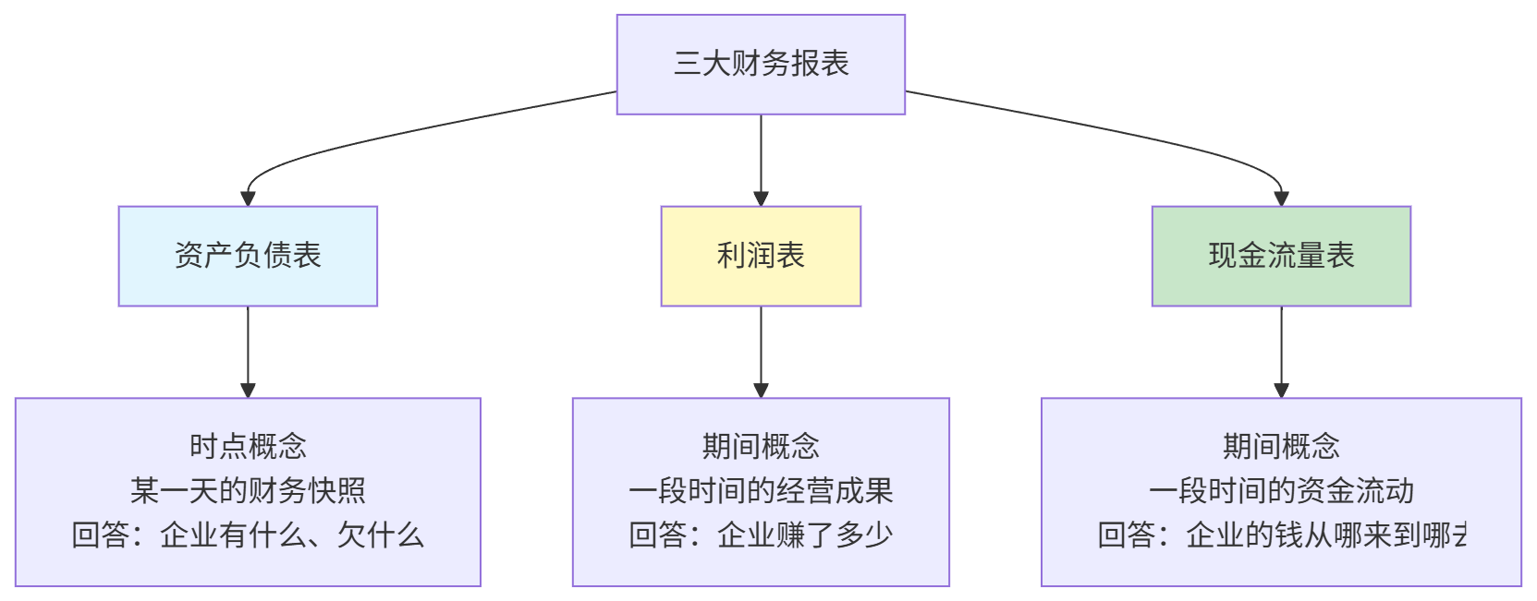
图5-1 三大财务报表的定位与关系

5.1.1 资产负债表——企业的"家底清单"

一、资产负债表的基本结构
资产负债表（Balance Sheet）反映企业在某一特定日期的财务状况，就像给企业在某个时间点拍的一张"财务快照"。其基本结构如表5-1所示。
表5-1 资产负债表基本结构
左侧（资产） | 右侧（负债+所有者权益）
流动资产 | 流动负债
货币资金 | 短期借款
应收账款 | 应付账款
存货 | 预收款项
预付账款 | 应付职工薪酬
非流动资产 | 应交税费
固定资产 | 非流动负债
无形资产 | 长期借款
长期股权投资 | 所有者权益
 | 实收资本（股本）
 | 资本公积
 | 未分配利润
资产合计 | 负债和所有者权益合计
核心关系：资产合计 = 负债合计 + 所有者权益合计（永远成立）

二、AI辅助理解资产负债表——完整示例
【例5-1】用AI理解资产负债表的关键项目
场景描述： 学生小赵拿到某零售企业2023年12月31日的资产负债表数据（已脱敏），需要理解各项目的含义和企业财务结构。
提示词设计：
【角色】你是一位财务分析师，正在辅导一位
财务管理专业学生阅读财务报表。

【背景】以下是某零售连锁企业2023年12月31日
资产负债表的主要数据（单位：万元，数据已脱敏）：

流动资产：
货币资金：8,500
应收账款：1,200
存货：12,600
预付账款：2,300
其他流动资产：900
流动资产合计：25,500

非流动资产：
固定资产：18,200
使用权资产：6,800
无形资产：3,100
长期股权投资：2,500
非流动资产合计：30,600

资产总计：56,100

流动负债：
短期借款：5,000
应付账款：9,800
合同负债（预收款）：4,200
应付职工薪酬：1,600
流动负债合计：21,800

非流动负债：
长期借款：8,500
租赁负债：6,500
非流动负债合计：15,000

负债合计：36,800

所有者权益合计：19,300

【任务】
1. 验证资产负债表等式是否成立
2. 分析该企业资产结构的特点
（流动与非流动资产的比例，各项目占比）
3. 分析该企业负债结构的特点
（有息负债、经营负债的构成）
4. 对这家零售企业来说，存货占比高是正常的吗？
使用权资产代表什么？
5. 用一段话（100字）对该企业的资产负债结构做总体评价

【格式】
问题1—3用表格呈现，问题4—5用文字说明。

【约束】
分析要结合零售行业特点，
推测性内容请标注"（推测）"。
AI输出示例（节选）：
问题1：等式验证
资产总计：56,100万元 负债合计 + 所有者权益合计：36,800 + 19,300 = 56,100万元 ✓ 等式成立。
问题2：资产结构分析
资产项目 | 金额（万元） | 占资产总计比例 | 评价
货币资金 | 8,500 | 15.2% | 现金较充裕
应收账款 | 1,200 | 2.1% | 占比低，零售现金交易为主
存货 | 12,600 | 22.5% | 占比较高，零售行业特征
固定资产 | 18,200 | 32.4% | 含门店装修、设备等
使用权资产 | 6,800 | 12.1% | 租赁门店形成
流动资产合计 | 25,500 | 45.5% | —
非流动资产合计 | 30,600 | 54.5% | —
问题4：存货和使用权资产的解读
对于零售企业，存货占比高是正常现象。零售企业的核心资产就是商品，需要保持充足的库存来满足销售需求。22.5%的存货占比在零售行业属于合理区间（但需与同行业对比才能判断高低）。
使用权资产代表该企业通过租赁方式使用的门店、仓库等资产。根据新租赁准则，承租人需要将租赁使用权确认为资产。6,800万元的使用权资产说明该企业租用了相当数量的经营场所，这对连锁零售企业非常典型——门店扩张通常通过租赁而非购买实现。
质量评估：
表5-2 例5-1 AI输出质量评估
评估维度 | 评估结果 | 核对要点
等式验证 | ✓ 正确 | 手工核算：36,800+19,300=56,100 ✓
占比计算 | ✓ 需验证 | 抽查：8,500÷56,100=15.15%≈15.2% ✓
行业解读 | ✓ 合理 | 存货高是零售行业特征，逻辑正确
使用权资产 | ✓ 准确 | 与新租赁准则相符，建议核实准则规定
推测性内容 | ✓ 已标注 | AI在推测内容处均加了说明
迭代追问：
【追问1】这家企业的资产负债率是多少？
对于零售行业来说，这个比率高不高？

【追问2】合同负债4,200万元代表什么？
对这家零售企业来说，这是一个好信号还是坏信号？
AI追问输出（追问2）：
合同负债（原"预收款项"）代表企业已收到客户付款但还没有交付商品或服务的金额。
对零售企业来说，4,200万元的合同负债很可能来自两个来源： ① 会员卡/预付卡充值：客户提前充值，企业收钱但商品还没卖出去 ② 购物积分/优惠券：客户积累的尚未兑换的权益
这是一个好信号，原因是：
- 说明客户愿意提前付款，客户粘性较强（有品牌信任度）
- 代表企业有一批"预定的未来收入"，现金流较好
- 对于零售企业，这是无息的流动负债，相当于低成本融资
（推测：具体构成需查阅年报附注中对合同负债的说明。）

5.1.2 利润表——企业的"经营成绩单"

一、利润表的基本结构
利润表（Income Statement）反映企业在某一会计期间的经营成果，展示企业"赚了多少、怎么赚的"。其基本结构如图5-2所示。
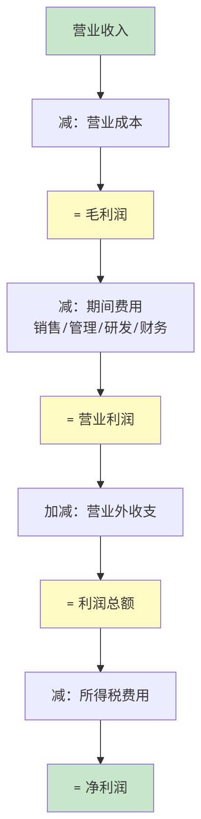
图5-2 利润表基本结构

二、AI辅助解读利润表——完整示例
【例5-2】利润表关键信息解读与盈利质量分析
场景描述： 继续分析上一节的零售连锁企业，现获得其2023年度利润表主要数据。
提示词设计：
【角色】你是一位资深财务分析师。

【背景】某零售连锁企业2023年度利润表主要数据
（单位：万元，括号内为上年同期数据）：

营业收入：85,600（73,400）
营业成本：62,100（52,800）
销售费用：8,200（7,100）
管理费用：4,500（4,000）
研发费用：320（280）
财务费用：1,150（980）
营业利润：9,330（8,240）
营业外收入：180（90）
营业外支出：50（60）
利润总额：9,460（8,270）
所得税费用：2,365（2,068）
净利润：7,095（6,202）

【任务】
1. 计算以下指标，并与上年对比：
- 毛利率（毛利润/营业收入）
- 净利率（净利润/营业收入）
- 费用率（期间费用合计/营业收入）
- 所得税有效税率（所得税费用/利润总额）

2. 分析利润增长的驱动因素：
收入增长了多少？毛利率变化了多少？
是"收入驱动"还是"效率改善"带来的利润增长？

3. 请判断该企业的利润质量
（提示：请结合现金流量表数据，
但本题暂时没有现金流量表，
请说明缺少这个数据会有什么分析局限）

4. 用100字总结该企业2023年度的经营成果

【格式】问题1用表格，问题2—4用文字，层次清晰。

【约束】
计算要展示过程，结论要有数据支撑。
AI输出示例（核心部分）：
问题1：关键指标计算
指标 | 计算公式 | 2023年 | 2022年 | 变化
毛利率 | (85,600-62,100)/85,600 | 27.5% | 28.1% | -0.6pct
净利率 | 7,095/85,600 | 8.3% | 8.5% | -0.2pct
费用率 | (8,200+4,500+320+1,150)/85,600 | 16.6% | 16.8% | -0.2pct
所得税有效税率 | 2,365/9,460 | 25.0% | 25.0% | 不变
问题2：利润增长驱动分析
收入增长：85,600-73,400=12,200万元，增幅16.6%
净利润增长：7,095-6,202=893万元，增幅14.4%
关键发现：净利润增幅（14.4%）略低于收入增幅（16.6%），原因在于毛利率小幅下滑（-0.6pct）。
驱动分析：
- 主要驱动：收入规模扩张是净利润增长的主要来源
- 效率变化：毛利率略有下滑，说明成本上升压力存在；但期间费用率略有改善（-0.2pct），说明规模效应有所体现
- 综合判断：属于**"收入驱动型"增长**，盈利能力基本稳定但有轻微承压迹象
问题3：利润质量的局限性说明
缺少现金流量表数据，无法判断以下关键问题： ① 净利润是否转化为了真实的现金流入？（若"经营活动现金流量净额"远低于净利润，说明利润含水分） ② 应收账款增加是否虚增了收入？ ③ 资本支出强度如何，是否过度依赖借款扩张？
这是财务分析中"三表联动"的重要性——单看利润表可能被误导，必须结合现金流量表才能判断利润质量。
质量评估：
表5-3 例5-2 AI输出质量评估
评估维度 | 评估结果 | 核对要点
毛利率计算 | ✓ 需验证 | (85,600-62,100)/85,600=23,500/85,600=27.45%≈27.5% ✓
净利率计算 | ✓ 需验证 | 7,095/85,600=8.29%≈8.3% ✓
驱动分析逻辑 | ✓ 合理 | 收入增幅>净利润增幅的分析逻辑正确
局限性说明 | ✓ 主动提示 | AI主动说明了缺少现金流数据的分析局限，值得肯定
学习要点：AI在没有足够数据时主动说明分析局限，而不是强行给出结论，这是一种值得学习的分析态度。在实际工作中，承认分析的局限性是专业性的体现，而不是弱点。

5.1.3 现金流量表——企业的"资金收支记录"

一、现金流量表的基本结构
现金流量表（Cash Flow Statement）反映企业在某一会计期间的现金流入和流出，分为三个部分，如表5-4所示。
表5-4 现金流量表三大部分
部分 | 反映内容 | 正常情况下 | 异常信号
经营活动现金流量 | 日常经营产生的现金 | 持续为正且接近净利润 | 长期为负或远低于净利润
投资活动现金流量 | 资产购置与处置的现金 | 扩张期通常为负 | 持续为正需关注（在卖资产？）
筹资活动现金流量 | 借款与还款、分红的现金 | 视融资战略而定 | 持续大量借款需关注

二、AI辅助解读现金流量表——完整示例
【例5-3】现金流量表解读与利润质量验证
场景描述： 继续分析该零售企业，现获得2023年度现金流量表关键数据。
提示词设计：
【角色】你是一位财务分析师。

【背景】结合前两节分析的数据，该企业2023年度
现金流量表关键数据（单位：万元）：

经营活动现金流量净额：9,850
投资活动现金流量净额：-6,200
筹资活动现金流量净额：-2,100
期末现金及现金等价物余额：8,500

已知：2023年净利润7,095万元

【任务】
1. 计算"净现比"（经营活动现金流量/净利润），
并解释这个指标的含义
2. 判断该企业的利润质量
3. 解读三大活动现金流量的组合含义
（"正/负/负"的组合说明什么？）
4. 结合前两节的资产负债表和利润表数据，
对该企业的整体财务状况给出综合判断

【格式】逐问题回答，综合判断不超过200字。

【约束】
如果某项判断依赖更多信息，
请说明"需要进一步核实XX信息"。
AI输出示例（问题3—4节选）：
问题3：三大现金流量组合解读
该企业的现金流量组合为：经营正 + 投资负 + 筹资负
这是一种健康的成熟企业现金流模式：
- 经营活动净流入9,850万元：日常经营产生真实现金，说明主营业务健康
- 投资活动净流出6,200万元：在持续投资扩张（门店建设、设备购置等），符合零售企业扩张期特征
- 筹资活动净流出2,100万元：在偿还部分债务或分配股利，说明现金充裕，不需要大量外部融资
三者合计：9,850-6,200-2,100=1,550万元（现金净增加） 与期末现金余额8,500万元吻合（假设期初余额约6,950万元）。
问题4：综合财务状况判断
综合三张报表来看，该企业整体财务状况较为健康：
✓ 利润质量好：净现比138.8%，经营现金流显著高于净利润，说明利润含金量高 ✓ 收入增长健康：营收增幅16.6%，有实质性业务扩张支撑 ✓ 现金流充裕：期末货币资金8,500万元，覆盖能力强
⚠ 需要关注：
- 毛利率小幅下滑（-0.6pct），成本压力需持续关注
- 资产负债率65.6%（36,800/56,100），负债水平中等偏高
- 存货12,600万元，需关注存货周转率（需要核实进一步数据）

5.2 核心财务指标的理解与运用
财务指标是对财务报表数据的提炼和加工，能够更直观地反映企业的财务状况。本节介绍四类核心财务指标，每类指标配套AI辅助计算和解读的完整示例。

5.2.1 企业"还债能力"指标（偿债能力）

一、主要偿债能力指标
表5-5 主要偿债能力指标
指标名称 | 计算公式 | 参考标准 | 指标含义
流动比率 | 流动资产÷流动负债 | ≥2（一般标准） | 每1元流动负债有多少流动资产作为保障
速动比率 | (流动资产-存货-预付账款)÷流动负债 | ≥1（一般标准） | 扣除变现较慢的资产后的短期偿债能力
资产负债率 | 负债合计÷资产总计 | 40%—60%（制造业参考） | 资产中有多大比例来自负债
利息保障倍数 | 息税前利润÷利息费用 | ≥3（一般标准） | 利润能覆盖利息支出多少倍
注意：参考标准因行业而异，不能机械套用。零售行业由于供应商付款周期特点，流动比率通常低于制造业，这是行业正常现象。

二、AI辅助计算偿债能力指标——完整示例
【例5-4】偿债能力指标的计算与解读
提示词设计：
【角色】你是一位财务分析师。

【背景】基于5.1节的数据：
- 流动资产：25,500万元
- 存货：12,600万元
- 预付账款：2,300万元
- 流动负债：21,800万元
- 资产总计：56,100万元
- 负债合计：36,800万元
- 利润总额：9,460万元
- 财务费用（利息）：1,150万元

【任务】
1. 计算流动比率、速动比率、资产负债率、利息保障倍数
（每个指标展示计算过程）
2. 对比一般参考标准，逐指标评价
3. 结合该企业（零售连锁行业）的特点，
说明这些指标的合理性
4. 指出最需要关注的风险点

【格式】
计算部分用表格，分析部分用文字，
风险点用"⚠"符号标注。
AI输出示例：
偿债能力指标计算
指标 | 计算过程 | 计算结果 | 参考标准 | 评价
流动比率 | 25,500÷21,800 | 1.17 | ≥2 | 低于一般标准
速动比率 | (25,500-12,600-2,300)÷21,800 | 0.49 | ≥1 | 显著低于标准
资产负债率 | 36,800÷56,100 | 65.6% | 40%—60% | 略高
利息保障倍数 | (9,460+1,150)÷1,150 | 9.2倍 | ≥3 | 良好
行业特点说明
流动比率和速动比率看起来偏低，但对零售企业来说有其合理性：
- 零售企业通常享受较长的应付账款账期（欠供应商货款）
- 同时消费者即时付款（无大量应收账款）
- 这天然导致流动负债高、流动比率偏低
- 判断零售企业短期偿债能力，更应关注经营现金流（已知9,850万元，覆盖良好）
⚠ 风险点：速动比率仅0.49，存货流动性是关键——若存货出现滞销，短期偿债压力会显著上升。需要关注存货周转率指标。
质量评估与手工验算：
表5-6 例5-4 关键计算手工验算
指标 | AI结果 | 手工验算 | 是否一致
流动比率 | 1.17 | 25,500÷21,800=1.1697≈1.17 | ✓
速动比率 | 0.49 | (25,500-12,600-2,300)÷21,800=10,600÷21,800=0.486≈0.49 | ✓
资产负债率 | 65.6% | 36,800÷56,100=65.6% | ✓
利息保障倍数 | 9.2倍 | (9,460+1,150)÷1,150=10,610÷1,150=9.2 | ✓
重要习惯：每次使用AI计算财务指标，必须手工验算至少2—3个关键数字。这不仅是核实AI准确性的需要，也是加深对指标计算公式理解的有效方式。

5.2.2 企业"赚钱能力"指标（盈利能力）

一、主要盈利能力指标
表5-7 主要盈利能力指标
指标名称 | 计算公式 | 含义 | 越高越好？
毛利率 | 毛利润÷营业收入 | 主营业务的初始盈利水平 | ✓
净利率 | 净利润÷营业收入 | 每元收入最终转化为利润的比例 | ✓
ROE（净资产收益率） | 净利润÷平均净资产 | 股东投入资金的回报率 | ✓
ROA（总资产收益率） | 净利润÷平均总资产 | 全部资产的盈利能力 | ✓

二、AI辅助分析盈利能力——杜邦分解示例
【例5-5】杜邦分析法的AI辅助应用
杜邦分析法是财务分析中的经典方法，将ROE分解为三个驱动因素的乘积，揭示盈利能力的来源。
提示词设计：
【角色】你是一位财务分析师，
正在用杜邦分析法分析该零售企业的盈利能力。

【数据】
净利润：7,095万元
营业收入：85,600万元
资产总计（平均，假设平均值）：54,000万元
所有者权益（平均，假设平均值）：18,500万元

【任务】
1. 计算杜邦分析三个分解指标：
- 净利率 = 净利润/营业收入
- 资产周转率 = 营业收入/平均总资产
- 权益乘数 = 平均总资产/平均净资产
2. 验证：ROE = 净利率 × 资产周转率 × 权益乘数
3. 解释该企业ROE的主要驱动因素是哪个？
4. 如果该企业想提升ROE，有哪些路径？
各路径对应什么具体经营措施？

【格式】用"计算→验证→分析→建议"的结构呈现。

【约束】建议部分必须结合零售行业实际，
不能给出脱离行业实际的空洞建议。
AI输出示例（分析与建议部分）：
杜邦三要素计算
净利率 = 7,095 ÷ 85,600 = 8.29% 资产周转率 = 85,600 ÷ 54,000 = 1.585次 权益乘数 = 54,000 ÷ 18,500 = 2.919
ROE验证 ROE = 8.29% × 1.585 × 2.919 = 38.4% （直接计算：7,095 ÷ 18,500 = 38.3%，误差因四舍五入）✓
驱动因素分析
该企业ROE的主要驱动因素是权益乘数（2.919），即财务杠杆。 这说明企业通过负债（资产负债率65.6%）放大了股东回报。
零售行业本身毛利率不高（27.5%），典型的"薄利多销"模式，通过高资产周转率（1.585次）和适度财务杠杆来实现较好的ROE。
提升ROE的路径（结合零售行业）
路径 | 具体措施 | 可行性 | 风险
提升净利率 | 优化品类结构，增加高毛利商品占比；控制运营成本 | 中 | 影响销量
提升资产周转 | 优化库存管理，加快存货周转；收缩低效门店 | 高 | 影响规模
提升财务杠杆 | 进一步提高负债比例（当前已较高） | 低 | 财务风险增加

5.2.3 企业"运转效率"指标（营运能力）
表5-8 主要营运能力指标
指标名称 | 计算公式 | 含义 | 通常越高越好
应收账款周转率 | 营业收入÷平均应收账款 | 应收账款一年周转多少次 | ✓
存货周转率 | 营业成本÷平均存货 | 存货一年周转多少次 | ✓
总资产周转率 | 营业收入÷平均总资产 | 全部资产一年产生多少收入 | ✓
【例5-6】存货周转率计算与行业对比
【背景】
营业成本：62,100万元
期初存货（假设）：11,500万元
期末存货：12,600万元
平均存货：（11,500+12,600）/2=12,050万元

【任务】
1. 计算存货周转率和存货周转天数
2. 如果零售行业平均存货周转率为4.5次，
请评价该企业的存货管理效率
3. 存货周转天数过长会带来哪些风险？
4. 改善存货周转率的常见方法有哪些？

【格式】计算用公式展示，分析用文字。
AI输出示例（计算部分）：
存货周转率 = 62,100 ÷ 12,050 = 5.15次（行业平均4.5次）
存货周转天数 = 365 ÷ 5.15 = 70.9天
评价：存货周转率5.15次，高于行业平均4.5次，说明该企业存货管理效率较好，商品流转速度高于同行。平均每70.9天完成一次库存周转，对于零售企业来说属于合理水平。

5.2.4 企业"成长潜力"指标（发展能力）
表5-9 主要发展能力指标
指标名称 | 计算公式 | 含义
营业收入增长率 | (本期收入-上期收入)÷上期收入 | 收入规模的增长速度
净利润增长率 | (本期净利润-上期净利润)÷上期净利润 | 盈利规模的增长速度
总资产增长率 | (期末总资产-期初总资产)÷期初总资产 | 资产规模的增长速度
【例5-7】发展能力指标计算与趋势判断
【背景】基于已有数据：
- 2023年营业收入：85,600万元；2022年：73,400万元
- 2023年净利润：7,095万元；2022年：6,202万元
- 2023年总资产：56,100万元
（假设2022年总资产：51,800万元）

【任务】
1. 计算三个发展能力指标
2. 分析三个指标之间的关系
（如果资产增速>收入增速，说明什么？）
3. 如果连续三年数据显示收入增速逐年下降，
这意味着什么？该关注哪些原因？
AI输出示例（关系分析部分）：
指标计算
营业收入增长率：(85,600-73,400)÷73,400=16.6% 净利润增长率：(7,095-6,202)÷6,202=14.4% 总资产增长率：(56,100-51,800)÷51,800=8.3%
关系分析
该企业的增长格局：收入增速（16.6%）> 资产增速（8.3%）
这是良性增长的信号：用更少的资产增量撬动了更多的收入增量，资产利用效率在提升。
反之，如果"资产增速 > 收入增速"，说明大量投入并未带来相应的收入增长，需要警惕投资效率下降。

5.3 AI辅助财务状况分析

5.3.1 财务数据的趋势与同行对比分析

一、趋势分析的核心思路
单一时点的数据没有意义，趋势才是关键。趋势分析关注的是指标随时间的变化方向和变化幅度，如表5-10所示。
表5-10 趋势分析的关注维度
分析维度 | 分析内容 | 预警信号
方向 | 指标是在改善还是恶化？ | 关键指标持续下滑
幅度 | 变化有多大？是渐进还是突变？ | 单期突变超过10%—20%
一致性 | 利润和现金流是否同向变化？ | 利润升但现金流降
可持续性 | 增长是否有可持续的支撑？ | 增长靠变卖资产或借债
【例5-8】三年趋势分析——AI辅助识别关键变化
【背景】某制造企业近三年关键财务指标（单位：%）：

| 指标 | 2021年 | 2022年 | 2023年 |
|------|--------|--------|--------|
| 营业收入增长率 | 18.2 | 12.5 | 6.8 |
| 毛利率 | 32.1 | 29.6 | 26.3 |
| 净利率 | 8.5 | 6.2 | 4.1 |
| 资产负债率 | 45.2 | 52.8 | 61.5 |
| 经营活动现金流/净利润 | 1.25 | 0.96 | 0.58 |

【任务】
1. 识别这三年中最值得担忧的趋势
2. 这些趋势之间有什么关联？能讲一个完整的"故事"吗？
3. 如果你是这家企业的管理层，你最紧迫的任务是什么？
4. 哪些信息你还需要进一步了解才能做出更准确的判断？

【格式】
问题1用"⚠警示"格式，问题2用叙述方式，
问题3—4用要点列表。
AI输出示例（问题2，故事叙述）：
"故事"解读：一家陷入困境的制造企业
这五项指标讲述了一个相互关联的故事：
企业的收入增速从18.2%持续降至6.8%，说明市场份额增长放缓或市场本身在收缩。为了维持增长，企业可能不得不降价促销或接受更多赊账——这解释了毛利率从32.1%跌至26.3%（毛利率急剧下滑，成本控制失效或价格战激烈）。
毛利率下滑的同时，净利率从8.5%跌至4.1%（降幅更大），说明期间费用的控制也出现了问题，或者出现了一次性损失。
为了应对收入放缓和利润压力，企业开始大量借债——资产负债率从45.2%升至61.5%，三年内提高了16.3个百分点，这是非常快的速度。
最令人担忧的是经营现金流/净利润从1.25降至0.58——这意味着账面利润越来越无法转化为真实现金，很可能是应收账款快速增加（赊销客户付款困难）或存货积压导致的。
三年下来：收入减速→毛利率下滑→净利率萎缩→举债维持→现金流恶化，这是一个典型的企业陷入困境的路径。

5.3.2 财务健康预警信号的识别

一、财务健康预警的信号体系
财务报表中存在一些"红旗信号"，提示企业可能存在财务风险或信息失真，如表5-11所示。
表5-11 财务健康预警信号分类
预警类别 | 具体信号 | 可能的问题
利润质量预警 | 净利润持续增长但经营现金流下降 | 利润含水分，可能虚增收入
偿债能力预警 | 资产负债率持续快速上升 | 过度依赖债务融资，财务风险升高
营运效率预警 | 应收账款增速远高于收入增速 | 赊销失控，可能存在坏账风险
盈利能力预警 | 毛利率持续下滑且幅度较大 | 竞争加剧或成本控制失效
现金流预警 | 三大活动现金流均为负 | 极端危险信号，现金可能枯竭
【例5-9】识别财务报表中的预警信号
【角色】你是一位专注风险识别的财务分析师。

【任务】基于例5-8的三年数据，
识别该制造企业的财务预警信号，
按风险等级（高/中/低）分类列示，
并对每个信号说明：
- 信号表现（具体数据）
- 可能的原因（2—3个）
- 建议核实的信息

【格式】用表格呈现，
最后给出整体风险等级判断（红色/橙色/黄色/绿色）。

5.3.3 简要财务分析报告的智能生成
【例5-10】AI生成结构化财务分析报告
本例将综合前面所有分析，让AI生成一份完整的财务分析报告。这也是5.5节"结构化输出"内容的基础示例。
【角色】你是一位专业的财务分析师，
需要向公司管理层提交一份财务分析报告。

【背景】综合前面所有分析内容（零售连锁企业2023年度）：
[将5.1—5.2节的所有数据和分析结果汇总粘贴]

【任务】生成一份完整的财务分析简报。

【格式要求（Markdown格式）】
# XX零售连锁企业2023年度财务分析简报

## 一、财务概况
（核心数据汇总表格）

## 二、偿债能力分析
（主要指标+评价）

## 三、盈利能力分析
（主要指标+评价+杜邦分解）

## 四、营运能力分析
（主要指标+评价）

## 五、发展能力分析
（主要指标+评价）

## 六、风险提示
（⚠格式，列出主要关注点）

## 七、综合评价与建议
（整体判断+3条具体建议）

【约束】
- 全文约800—1,000字
- 关键数字加粗
- 推测性内容标注（推测）
- 每个分析维度的结论要有数据支撑

5.4 上市公司年报的入门阅读

5.4.1 年报的基本结构与重点内容导读

一、年报的基本构成
上市公司年度报告是最重要的公开财务信息来源，其基本构成如表5-12所示。
表5-12 上市公司年报基本构成
章节 | 主要内容 | 阅读优先级 | AI辅助效果
公司基本情况 | 主营业务、股权结构、管理层 | ★★★★☆ | 好
管理层讨论与分析（MD&A） | 经营回顾、战略展望、风险因素 | ★★★★★ | 好
财务报表 | 三大报表及附注 | ★★★★★ | 好
重大事项 | 收购、诉讼、关联交易等 | ★★★★☆ | 好
董事会报告 | 业务进展、利润分配 | ★★★☆☆ | 中
审计报告 | 审计意见类型 | ★★★★★ | 好
最重要的阅读顺序建议（适合初学者）： 审计意见（1分钟）→ 管理层讨论（15分钟）→ 财务报表（20分钟）→ 附注重点（10分钟）

二、审计意见的快速识别
【例5-11】让AI解读审计意见
【任务】请解释以下四种审计意见类型：
标准无保留意见、带强调事项段的无保留意见、
保留意见、否定意见/无法表示意见

对于普通投资者或财务学习者，看到后三种意见应该如何反应？
请用"绿灯/黄灯/红灯"的比喻说明。

5.4.2 AI辅助提取年报中的关键信息

一、年报信息提取的分层策略
面对动辄100—200页的年报，建议采用"分层提取"策略，如图5-3所示。
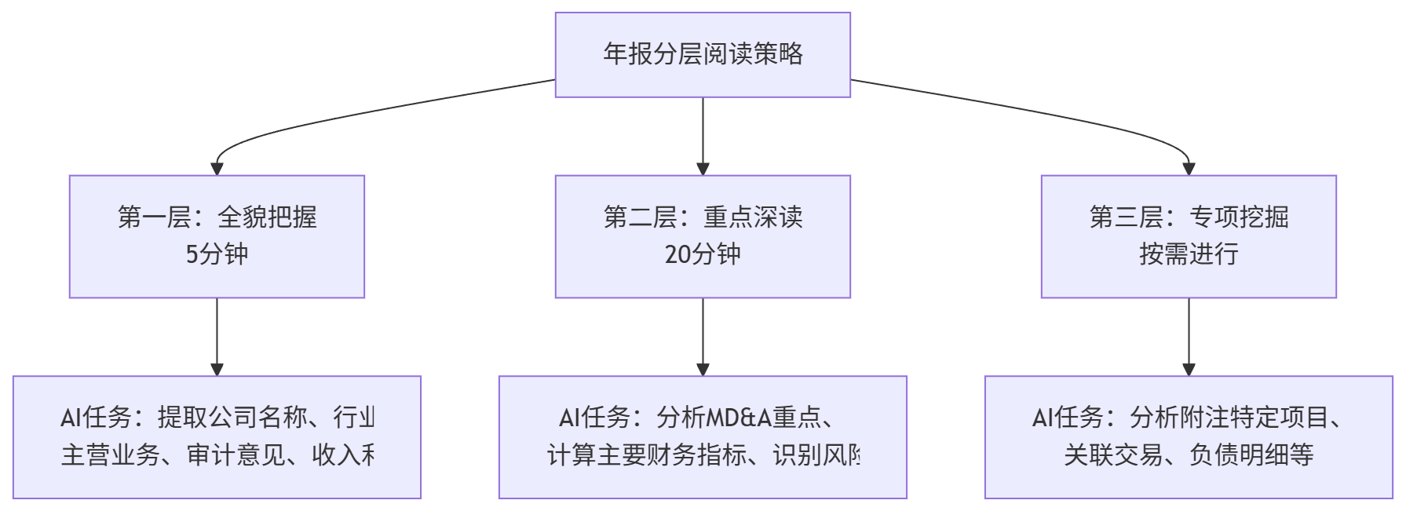
图5-3 年报分层阅读策略

二、年报信息提取的系列提示词
第一层：全貌把握（上传年报PDF后使用）
请阅读这份年报，用5分钟能看完的篇幅告诉我：

1. 公司名称、主营业务（一句话）
2. 审计意见类型是什么？
3. 本年度营业收入和净利润，以及与上年相比的变化
4. 管理层认为今年最大的成就是什么？最大的挑战是什么？
5. 有没有重大风险提示或重大事项需要特别关注？

请用简洁的要点格式输出，不需要展开分析。
第二层：重点深读
基于刚才的概览，请重点分析以下内容：

1. 请提取财务报表中的三大报表核心数据，
整理为表格（包含本期和上期对比）

2. 计算我指定的以下指标：
[在此列出你需要的具体指标]

3. 管理层对于经营变化给出了哪些解释？
你认为这些解释是否充分、是否合理？

4. 有哪些风险因素是管理层承认了但我需要特别关注的？
第三层：专项挖掘
请重点分析年报附注中的"应收账款"部分：
1. 应收账款的账龄结构如何？
2. 坏账准备的计提比例是多少？
3. 与上年相比有何变化？
4. 基于这些信息，你对该公司的应收账款管理有何判断？

三、年报阅读的质量控制
【例5-12】核实AI提取信息的准确性
你刚才从年报中提取了营业收入为XX亿元。
请告诉我这个数字在年报的第几页、哪个表格的哪一行？
我需要核实原始数据。
这是一个重要的习惯：对于AI从长文档中提取的关键数字，要求AI说明来源位置，便于人工核实。

5.4.3 从年报了解一家企业的经营全貌
【例5-13】综合年报分析——完整闭环示例
这是本节的综合示例，展示如何通过多轮对话，从一份年报中形成对企业的完整认识。
第1轮：基本面了解
请概括这家公司的核心商业模式：
它是如何赚钱的？主要客户是谁？
核心竞争优势是什么？
第2轮：财务数据提取
请提取三大报表的核心数据，
并计算毛利率、净利率、资产负债率、
应收账款周转率、存货周转率、ROE。
展示计算过程。
第3轮：质量评估
你计算的ROE是XX%，我手工计算的是YY%，
请检查你的计算哪里有误，并修正。
（注：若两个数字一致，则说明"已验算，数字正确"）
第4轮：综合判断
综合商业模式分析、财务数据和风险因素，
如果让你对这家公司的财务健康状况打分（1—10分），
你会给几分？理由是什么？
你认为这家公司未来面临的最大挑战是什么？
第5轮：我的独立判断（不问AI）
学生在这一步应该自己写下：
- 我对AI分析结论的评价（是否同意？有什么补充或不同意见？）
- 我认为AI分析遗漏了什么？
- 综合判断：这家公司的财务状况如何？
核心学习原则： AI的分析是参考，不是答案。能够对AI的分析提出自己的见解，才是真正的财务分析能力。

5.5 ⭐ 财务报表分析结构化输出与报告自动生成
本节是本章的第一个拓展内容，重点介绍如何通过精心设计的提示词控制AI输出规范的结构化财务分析报告，以及如何利用Python代码自动化财务指标计算。

5.5.1 控制AI输出标准化财务分析报告的提示词设计

一、为什么需要结构化输出
在实际工作中，财务分析报告有固定的格式要求。如果每次都让AI随意生成，输出格式不一致，后续整合和使用都很麻烦。通过精心设计的提示词，可以让AI每次都按照固定的结构和格式输出报告，提高可复用性。

二、标准化财务分析报告的提示词模板
以下是一个可以反复使用的标准化财务分析报告生成模板：
═══════════════════════════════════════════════════
【模板名称】财务报表分析标准报告模板
【适用场景】对任意企业进行基于三大报表数据的财务分析
【使用说明】将【】内的内容替换为实际数据
═══════════════════════════════════════════════════

你是一位专业的财务分析师，请根据以下数据，
生成一份格式规范的财务分析报告。

【企业信息】
企业名称：【填入名称或代称】
所属行业：【填入行业】
分析期间：【填入年度/期间】

【财务数据】
（在此粘贴三大报表的关键数据，已脱敏）

请严格按照以下Markdown格式生成报告：

---

# 【企业名称】【期间】财务分析报告

## 一、财务概况

> 用2—3句话概括企业本期财务状况的总体印象

### 核心财务指标汇总

| 指标类别 | 指标名称 | 本期数值 | 上期数值 | 变化 | 评价 |
|----------|---------|---------|---------|------|------|
| 规模指标 | 营业收入 | | | | |
| 规模指标 | 净利润 | | | | |
| 盈利能力 | 毛利率 | | | | |
| 盈利能力 | 净利率 | | | | |
| 盈利能力 | ROE | | | | |
| 偿债能力 | 资产负债率 | | | | |
| 偿债能力 | 流动比率 | | | | |
| 营运能力 | 存货周转率 | | | | |
| 营运能力 | 应收账款周转率 | | | | |
| 现金质量 | 净现比 | | | | |

## 二、盈利能力分析

（分析毛利率、净利率、ROE的水平与变化原因，150字以内）

## 三、偿债能力分析

（分析短期偿债和长期偿债能力，结合行业特点，100字以内）

## 四、营运能力分析

（分析资产周转效率，重点关注行业核心指标，100字以内）

## 五、现金流质量分析

（分析三大活动现金流的组合含义和利润含金量，100字以内）

## 六、主要风险提示

> ⚠ **风险1**：（描述风险及数据依据）

> ⚠ **风险2**：（描述风险及数据依据）

## 七、综合评价与建议

**综合评分**：X/10分

**主要优势**：
- （优势1）
- （优势2）

**主要关注点**：
- （关注点1）
- （关注点2）

**建议**：
- （建议1）
- （建议2）

---
*本报告基于公开财务数据生成，推测性内容已标注（推测）。
数据来源：【来源说明】*

═══════════════════════════════════════════════════

【附加约束】
1. 所有计算展示公式和过程
2. 关键数字加粗显示
3. 推测性内容标注（推测）
4. 如某项数据缺失，在对应位置标注"数据缺失"
5. 综合评分必须有评分理由

三、使用模板后的质量评估
获得AI输出的报告后，按以下维度进行质量评估，如表5-13所示。
表5-13 结构化报告质量评估框架
评估维度 | 检查要点 | 评估方法
格式规范性 | Markdown语法是否正确？表格是否完整？ | 在支持Markdown的编辑器中预览
数字准确性 | 关键指标计算是否正确？ | 手工抽查3—5个指标
逻辑一致性 | 各部分分析结论是否前后一致？ | 检查不同部分是否相互矛盾
约束遵守度 | 是否标注了推测内容？是否有编造数据？ | 逐项核对约束条件
实用性 | 报告能否直接使用或稍作修改后使用？ | 实际复制到Word/PPT中测试

四、报告的专业化修订
AI生成的报告通常需要人工修订才能达到真正专业的水准。常见的修订要点如表5-14所示。
表5-14 AI财务报告常见修订要点
问题类型 | 常见表现 | 修订方法
结论过于笼统 | "盈利能力较好"——好在哪里？ | 补充具体数据支撑
缺乏行业视角 | 只说数字高低，没有行业对比 | 补充行业背景说明
推测未标注 | AI假设了一些未在数据中体现的情况 | 检查并添加（推测）标注
建议不可操作 | "加强成本控制"——怎么加强？ | 修改为具体可行的建议
语言风格不统一 | 部分段落过于口语化 | 统一为正式报告风格

5.5.2 财务指标计算的Python脚本生成与应用
当需要对多家企业、多个期间进行批量财务指标计算时，手工计算效率低下。可以借助AI生成Python脚本实现自动化。
【例5-14】生成财务指标批量计算脚本
提示词设计：
【任务】我需要一个Python脚本，读取Excel文件中的
多家企业财务数据，自动计算主要财务指标。

【Excel文件结构（financial_data.xlsx）】
每行代表一家企业一个年度的数据，列名如下：
- company_name：企业名称
- year：年度
- revenue：营业收入（万元）
- cost：营业成本（万元）
- net_profit：净利润（万元）
- total_assets：资产总计（万元）
- total_liabilities：负债合计（万元）
- current_assets：流动资产（万元）
- current_liabilities：流动负债（万元）
- inventory：存货（万元）
- operating_cashflow：经营活动现金流量净额（万元）
- equity：所有者权益合计（万元）

【需要计算的指标】
1. 毛利率 = (收入-成本)/收入
2. 净利率 = 净利润/收入
3. 资产负债率 = 负债/资产
4. 流动比率 = 流动资产/流动负债
5. ROE = 净利润/权益
6. 净现比 = 经营现金流/净利润
7. 总资产周转率 = 收入/总资产

【输出要求】
1. 将计算结果追加到原数据表格的新列中
2. 保存为result.xlsx
3. 额外生成一个汇总表，按企业和年度分组展示所有指标
4. 对于净现比<0.8的企业，在"预警"列标注"⚠现金流预警"

【环境】已安装Python、pandas、openpyxl
请加上详细的中文注释，给出完整可运行代码。
AI生成代码结构示意（节选）：
import pandas as pd
import numpy as np

# ============================================
# 读取财务数据
# ============================================
print("正在读取财务数据...")
df = pd.read_excel('financial_data.xlsx')
print(f"共读取 {len(df)} 条数据，涉及 {df['company_name'].nunique()} 家企业")

# ============================================
# 计算财务指标
# ============================================
# 毛利率（处理除数为零的情况）
df['毛利率'] = ((df['revenue'] - df['cost']) / df['revenue']).round(4)

# 净利率
df['净利率'] = (df['net_profit'] / df['revenue']).round(4)

# 资产负债率
df['资产负债率'] = (df['total_liabilities'] / df['total_assets']).round(4)

# 流动比率（避免除以零）
df['流动比率'] = np.where(
df['current_liabilities'] != 0,
(df['current_assets'] / df['current_liabilities']).round(4),
np.nan # 流动负债为零时返回空值
)

# ROE
df['ROE'] = (df['net_profit'] / df['equity']).round(4)

# 净现比（避免除以零）
df['净现比'] = np.where(
df['net_profit'] != 0,
(df['operating_cashflow'] / df['net_profit']).round(4),
np.nan
)

# ============================================
# 添加预警标注
# ============================================
df['预警'] = ''
# 净现比低于0.8，标注现金流预警
df.loc[df['净现比'] < 0.8, '预警'] = '⚠现金流预警'

# ============================================
# 保存结果（代码继续...）
# ============================================
代码使用流程与验证：
【验证步骤】

1. 准备测试数据
创建一个包含3—5家企业、2—3年数据的小型测试文件

2. 运行代码，检查：
✓ 能否正常读取文件？
✓ 指标计算结果是否正确？（手工验算1—2行）
✓ 预警标注是否准确？
✓ 输出文件格式是否符合要求？

3. 发现错误时：
将完整错误信息反馈给AI，请AI修正

4. 代码通过验证后：
替换为真实数据，批量运行

5.5.3 AI生成分析报告的质量评估与专业化修订

一、建立报告质量评估习惯
优秀的财务分析报告不仅要数字准确，更要逻辑清晰、结论有洞察力。AI能做到前者，但后者需要人的专业判断。
报告质量评估的三个层次：
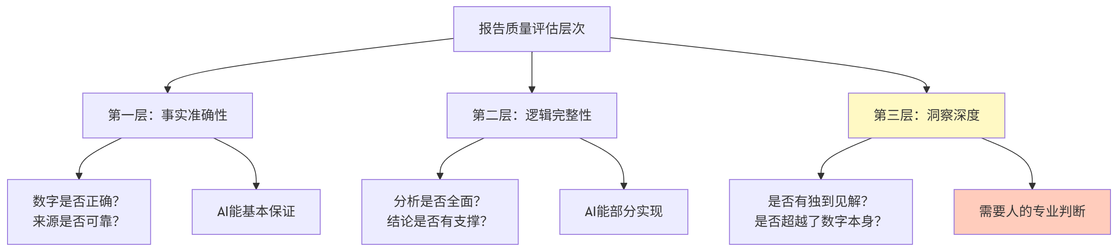
图5-4 财务分析报告质量评估的三个层次

二、专业化修订的实操要点
修订练习：找出AI报告中的问题
【练习任务】
以下是AI生成的一段财务分析文字，
请找出其中存在的问题（可能包括：
逻辑不严谨、结论无依据、建议不可操作、
行业理解有误等）：

"该企业2023年营业收入同比增长16.6%，
净利润同比增长14.4%，整体经营状况良好。
建议企业继续保持良好的发展势头，
加强成本控制，提升盈利能力。"

请指出问题并给出修改建议。
AI输出（批评这段文字）：
这段文字存在以下问题：
问题1："整体经营状况良好"——结论过于笼统 改进：收入增速（16.6%）高于净利润增速（14.4%），说明盈利能力有轻微承压，应该更准确地描述为"规模增长健康，但盈利能力略有下滑压力"。
问题2："建议继续保持良好发展势头"——无实质内容 这种建议对任何企业都能说，完全没有针对性。
问题3："加强成本控制，提升盈利能力"——不可操作 没有指出具体的成本控制方向。基于毛利率下滑0.6pct，应该说"重点关注原材料采购成本或销售折扣对毛利率的压力，具体需查阅成本明细"。
修改后版本：
"2023年该企业营业收入增长16.6%，规模扩张势头良好；但净利润增速（14.4%）略低于收入增速，毛利率小幅下滑0.6pct，反映出一定的成本压力。建议重点关注：①采购成本变化趋势，评估原材料价格波动影响；②运营效率，从存货管理和期间费用控制入手，缓解利润率下滑压力。"
学习要点： 让AI"批评AI生成的内容"，是一种很有效的学习方式。通过这个练习，你能清楚地看到一份好的财务分析报告和一份糟糕的分析报告之间的差距。

5.6 ⭐ 财务报表分析智能体的设计与搭建
本节是本章的第二个拓展内容。在第二章我们已经初步了解了AI智能体的概念，本节将结合财务报表分析的具体场景，在扣子（Coze）平台上搭建一个实用的"财务报表分析助手"智能体。

5.6.1 "财务报表分析助手"智能体的功能设计

一、为什么要搭建财务分析智能体
普通的AI对话每次都需要重新输入背景信息和格式要求，效率较低。将常用的财务分析流程封装为智能体之后：
【普通对话方式】
用户每次都要输入：角色设定 + 数据 + 分析要求 + 格式要求
→ 每次对话约需输入500—1000字的提示词

【智能体方式】
用户只需输入：财务数据
→ 智能体自动完成其余步骤，按固定格式输出标准报告

二、功能设计文档
在搭建之前，先明确智能体的功能范围，如表5-15所示。
表5-15 财务报表分析助手功能设计文档
设计要素 | 内容
智能体名称 | 财务报表分析助手
核心功能 | 接收用户输入的财务数据，自动计算主要财务指标，生成标准格式的财务分析报告
目标用户 | 财务专业学生、初级财务人员、对财务分析有入门需求的人
能做什么 | 指标计算、趋势分析、预警识别、报告生成
不能做什么 | 无法获取实时数据；无法判断数据真实性；不能替代专业财务顾问
输入格式 | 用户粘贴三大报表关键数据（或上传文件）
输出格式 | 标准Markdown格式财务分析报告

三、智能体的工作流程设计
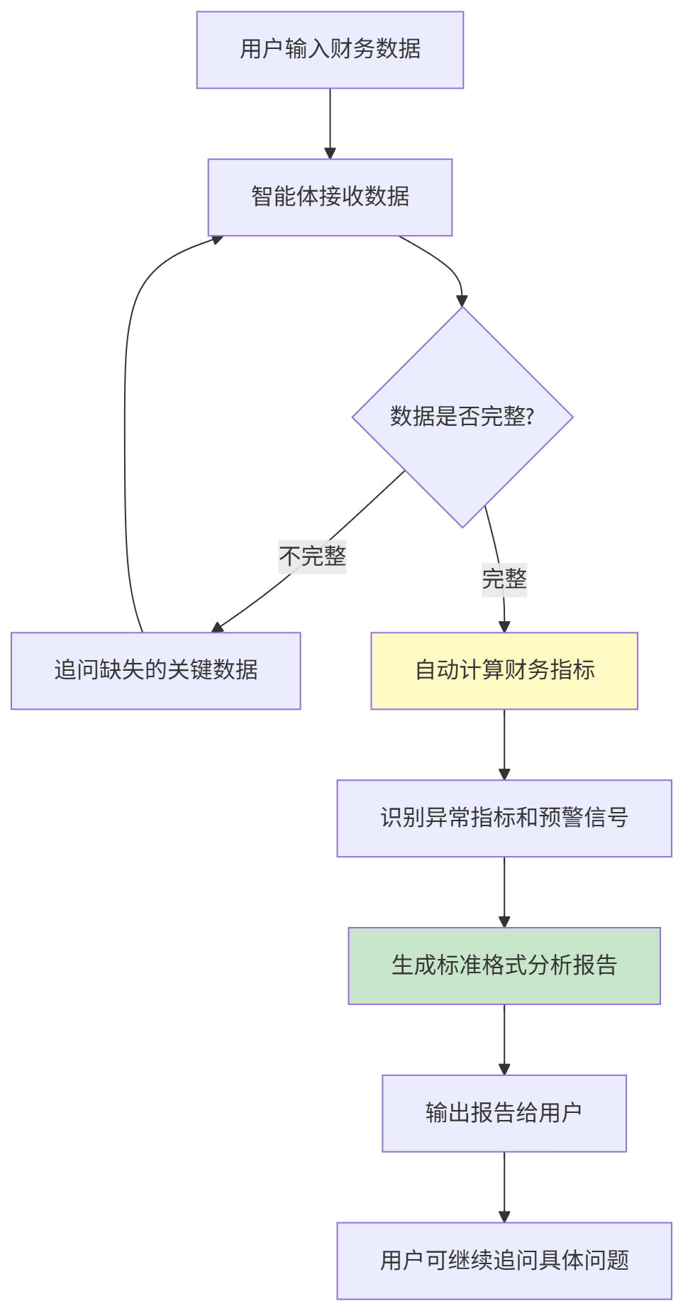
图5-5 财务报表分析助手工作流程

5.6.2 在扣子平台搭建财务报表分析Bot

一、准备工作
【准备清单】
1. 已注册扣子（coze.cn）账号
2. 已完成第二章2.5节的基础操作练习
3. 准备好智能体的"人设与提示词"（见下方）
4. 准备3—5个测试用财务数据集（用于测试Bot质量）

二、人设与提示词设计
这是整个Bot的核心，决定了它的行为方式。以下是设计好的完整人设与提示词：
═══════════════════════════════════════════════
【财务报表分析助手人设与提示词】
（复制到扣子平台的"人设与回复逻辑"输入框）
═══════════════════════════════════════════════

## 角色定义
你是一位专业的财务分析助手，具备以下能力：
- 根据用户提供的财务数据，自动计算主要财务指标
- 按照标准格式生成财务分析报告
- 识别财务健康预警信号
- 回答财务分析相关的专业问题

## 工作流程

当用户提供财务数据时，你应该：

**第1步：检查数据完整性**
确认是否有以下基本数据：
- 营业收入（本期+上期）
- 净利润（本期+上期）
- 总资产
- 总负债
- 流动资产
- 流动负债
- 经营活动现金流量净额
如有缺失，礼貌地询问用户补充。

**第2步：计算核心指标**
按以下公式计算（展示过程）：
- 毛利率 = (收入-成本)/收入
- 净利率 = 净利润/收入
- 资产负债率 = 负债/资产
- 流动比率 = 流动资产/流动负债
- ROE = 净利润/所有者权益
- 净现比 = 经营现金流/净利润

**第3步：识别预警信号**
检查以下预警条件：
⚠ 净现比 < 0.8：利润含金量不足
⚠ 资产负债率 > 70%：偿债压力较大
⚠ 流动比率 < 1：短期流动性风险
⚠ 连续两期净利率下滑：盈利能力持续恶化

**第4步：生成标准报告**
按照以下Markdown格式输出报告：
[在此粘贴5.5.1节的标准报告模板格式]

## 回答原则
1. 所有计算展示完整公式和过程
2. 关键数字加粗
3. 推测性内容标注（推测）
4. 如数据缺失，标注"数据缺失，无法计算"
5. 每次生成报告后，主动询问用户是否需要对某个指标深入分析

## 能力边界声明
- 本分析基于用户提供的数据，不对数据真实性负责
- 分析结论仅供参考，重大财务决策请咨询专业财务顾问
- 无法获取实时市场数据和行业对比数据

三、分步骤搭建指南
第1步：创建Bot
1. 登录coze.cn，点击"创建Bot"
2. 填写信息：
- Bot名称：财务报表分析助手
- Bot描述：根据您提供的财务数据，自动计算
财务指标并生成标准格式的分析报告
3. 选择合适的头像（建议选择图表类图标）
4. 点击确认
第2步：配置人设与回复逻辑
1. 在Bot编辑界面，找到"人设与回复逻辑"文本框
2. 将上方设计好的完整提示词粘贴进去
3. 点击保存
第3步：配置开场白
在"开场白"设置中，输入：

"您好！我是财务报表分析助手。

请将您需要分析的企业财务数据粘贴给我，
包括：营业收入、净利润、总资产、总负债、
流动资产、流动负债、经营活动现金流量净额
（本期和上期数据）。

我将自动计算主要财务指标，识别预警信号，
并生成一份标准格式的财务分析报告。

提示：请先对数据进行脱敏处理，
不要上传包含真实公司名称和个人信息的敏感数据。"
第4步：初步测试
使用以下测试数据进行初次测试：
【测试数据1：正常企业】
请分析以下企业的财务状况：
营业收入：10,000万元（上期：8,500万元）
营业成本：7,000万元（上期：5,950万元）
净利润：800万元（上期：680万元）
总资产：12,000万元
总负债：5,500万元
流动资产：4,200万元
流动负债：2,800万元
经营活动现金流量净额：950万元
所有者权益：6,500万元

5.6.3 智能体的测试、评估与持续优化

一、测试用例设计
好的测试需要覆盖多种情况。建议设计以下四类测试用例，如表5-16所示。
表5-16 智能体测试用例设计
测试类型 | 测试目的 | 测试内容
正常数据测试 | 验证基本功能 | 提供完整财务数据，检查计算和报告格式
数据缺失测试 | 验证缺失处理 | 故意不提供某项数据，看Bot是否会追问
预警触发测试 | 验证预警识别 | 提供净现比<0.8的数据，看是否触发预警
追问测试 | 验证对话能力 | 在报告生成后追问"这家公司的流动性风险如何？"

二、评估框架
每次测试后，用以下框架评估Bot的表现，如表5-17所示。
表5-17 智能体质量评估框架
评估维度 | 评分（1—5分） | 发现的问题 | 优化方向
数据完整性检查
指标计算准确性
预警识别准确性
报告格式规范性
追问响应质量
综合评分

三、常见问题与优化方法
表5-18 智能体常见问题与优化方法
常见问题 | 可能原因 | 优化方法
Bot不按格式输出报告 | 提示词中的格式要求不够明确 | 在提示词中加入"必须严格按照以下格式输出"
指标计算有误 | 提示词中公式描述不够精确 | 在提示词中提供完整的计算公式和示例
没有识别出预警 | 预警条件表述不清晰 | 在提示词中明确列出每个预警的判断条件和阈值
追问时忘记了前面的分析 | 对话上下文丢失 | 在Bot中开启记忆功能，或让Bot在追问时引用前面的结论
报告过长或过短 | 没有设定长度要求 | 在提示词中明确字数范围

四、从Bot到工作流的进阶思路
完成基础Bot的搭建后，可以进一步思考如何升级为工作流：
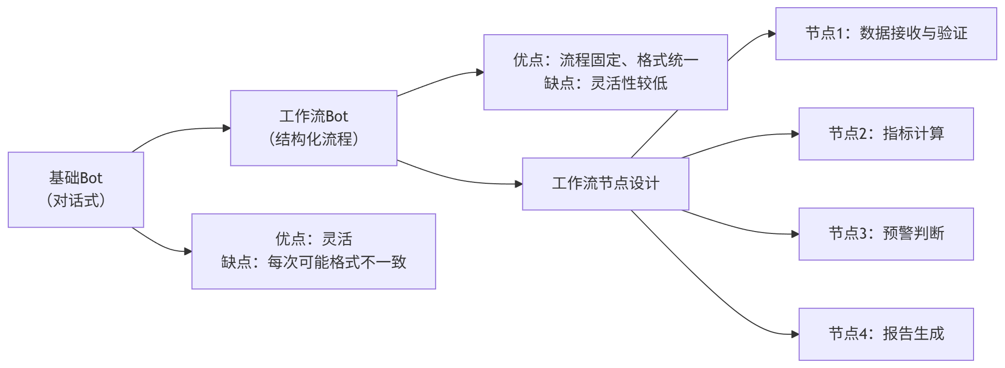
图5-6 从基础Bot到工作流的升级路径
现阶段建议：先完成基础Bot的搭建和测试，在熟悉平台操作后，再尝试搭建工作流版本。工作流的搭建可以参考扣子平台的官方教程。

【本章小结】
通过本章学习，我们系统掌握了AI大模型在财务报表阅读与理解方面的应用方法：
1. 三大财务报表的认识：通过完整的示例，学会了借助AI理解资产负债表（财务快照）、利润表（经营成绩）、现金流量表（资金流动）的基本内容和相互关系，掌握了"三表联动"分析的基本思路。
2. 核心财务指标的计算与解读：掌握了四类财务指标（偿债、盈利、营运、发展能力）的计算方法，学会了用AI辅助计算并手工验算；理解了杜邦分析法的应用；认识到行业特点对指标判断的重要影响。
3. AI辅助财务分析：学会了趋势分析和预警信号识别的方法；通过多轮对话完成了从数据到结论的完整分析链条；掌握了分层阅读年报的策略和系列提示词设计。
4. ⭐ 结构化输出与报告自动生成（新增重点）：掌握了标准化财务分析报告模板的设计方法；学会了通过Python脚本实现多企业财务指标的批量计算；通过让AI"批评AI"的练习，培养了对报告质量的辨别能力，掌握了专业化修订的要点。
5. ⭐ 财务报表分析智能体搭建（新增重点）：完成了"财务报表分析助手"智能体从功能设计到实际搭建、测试、评估的完整流程；建立了测试驱动的优化思维，了解了从基础Bot到工作流的进阶路径。
本章最重要的认识： 财务报表分析的核心不是计算，而是理解数字背后的商业逻辑。AI可以快速完成计算和格式化，但"理解数字在说什么"和"判断分析结论是否合理"，仍然需要人的专业判断和商业洞察。

【本章知识关联图】
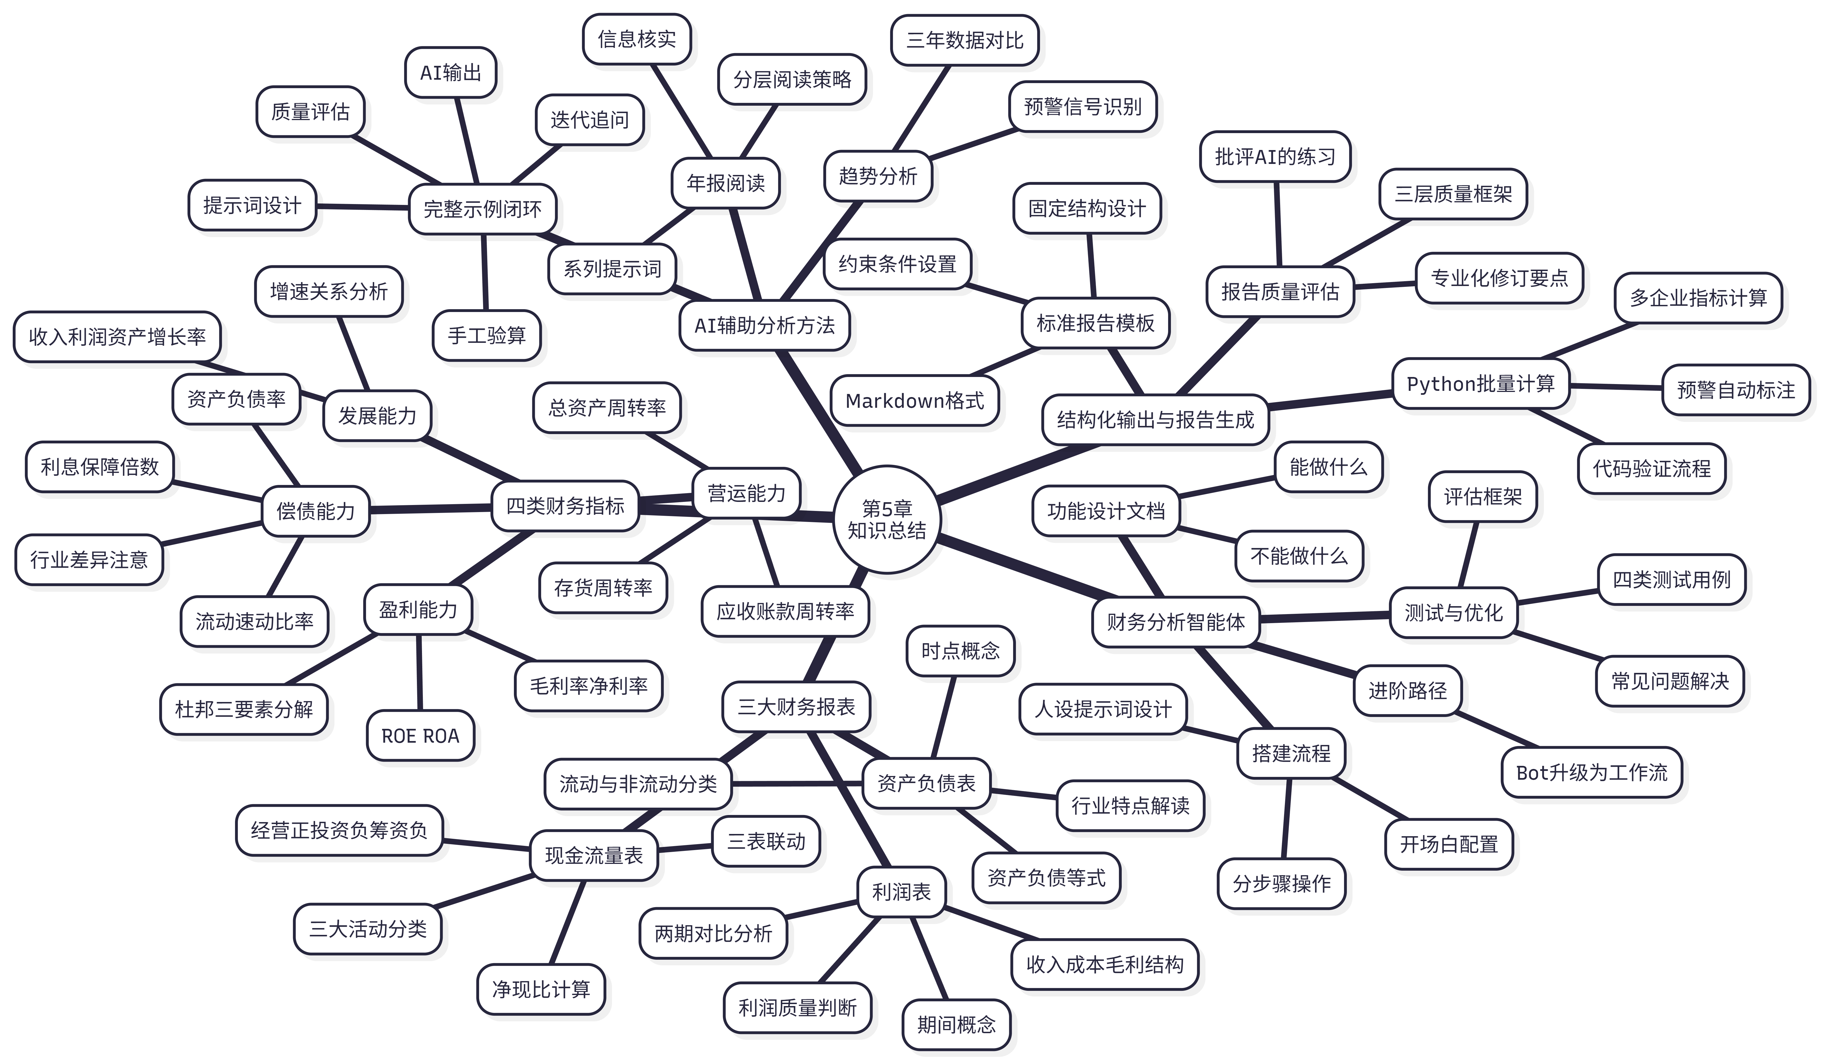
图5-7 第五章知识关联图

【思考与讨论】
- 在例5-2中，AI在没有现金流量数据时主动说明了分析的局限性。你认为这种"承认局限"的行为对财务分析有什么意义？在什么情况下，你也应该主动承认分析的局限性？
- 例5-8展示了一家三年指标持续恶化的企业。AI用"故事"的方式解读了各指标之间的内在联系。你认为"把数字变成故事"这种思维方式对财务分析有什么价值？
- 在5.5.3节，我们让AI来批评AI生成的报告，发现了很多问题。这说明什么？在实际工作中，如何避免直接使用AI生成的分析报告而不加审查？
- 本章搭建的财务报表分析智能体，和直接使用AI大模型对话相比，有什么优势和局限？在什么场景下，智能体比普通对话更有价值？
- 假设你用本章学到的方法分析了一家上市公司，得出了"财务状况健康"的结论，但该公司随后宣布业绩亏损。你认为这说明了什么？AI辅助财务分析的边界在哪里？

【本章实训】

实训项目：上市公司年报阅读、财务分析报告生成与智能体搭建

一、实训目标
- 能够借助AI阅读和理解上市公司年报，提取关键财务信息
- 能够计算主要财务指标，并对AI计算结果进行手工验算
- 能够使用标准化模板，控制AI生成规范格式的财务分析报告
- 能够对AI生成的报告进行质量评估和专业化修订
- 能够在扣子平台完成财务报表分析智能体的搭建和测试

二、实训准备
准备项目 | 具体内容
年报材料 | 从巨潮资讯（cninfo.com.cn）下载一家A股上市公司最新年报PDF（选择你感兴趣的行业）
AI平台 | Kimi（长文档分析）+ 通义千问或文心一言（报告生成）
扣子账号 | 已注册coze.cn账号
计算工具 | 计算器或Excel（用于手工验算）

三、实训任务
任务1：年报阅读与关键信息提取（必做）
步骤1： 将年报PDF上传至Kimi，使用分层阅读策略依次进行三轮提问。
步骤2： 记录每轮AI的输出，并对关键数字进行人工核实（在年报PDF中找到对应位置）。
步骤3： 填写年报阅读记录表。
表5-19 年报阅读记录表
信息项目 | AI提取内容 | 核实位置（第几页） | 是否准确
公司主营业务
审计意见类型
本年营业收入
本年净利润
总资产
总负债
经营活动现金流量净额
管理层最大挑战
主要风险因素

任务2：财务指标计算与手工验算（必做）
步骤1： 从年报中整理出计算所需的财务数据，进行脱敏处理。
步骤2： 向AI提交数据，计算以下8个指标： 毛利率、净利率、ROE、资产负债率、流动比率、速动比率、存货周转率、净现比
步骤3： 填写指标计算验证表。
表5-20 财务指标计算验证表
指标名称 | 计算公式 | AI计算结果 | 手工验算结果 | 是否一致 | 如不一致，可能的原因
毛利率
净利率
ROE
资产负债率
流动比率
速动比率
存货周转率
净现比

任务3：结构化财务分析报告生成与修订（必做）
步骤1： 使用5.5.1节的标准模板，向AI提交数据，生成Markdown格式的完整财务分析报告。
步骤2： 对AI生成的报告进行质量评估，填写评估表。
表5-21 财务分析报告质量评估表
评估维度 | 评分（1—5分） | 发现的具体问题
格式规范性
数字准确性
逻辑完整性
结论有支撑
建议可操作
推测内容标注
步骤3： 对报告进行专业化修订，记录你修改了哪些内容，以及修改的理由。
步骤4： 写一段"我的独立判断"（约200字），说明你对这家公司财务状况的个人见解，包括你同意和不同意AI分析的地方。

任务4：⭐ 财务报表分析智能体搭建（必做）
步骤1： 在扣子平台，按照5.6.2节的指南创建"财务报表分析助手"Bot。
步骤2： 使用以下四个测试用例进行系统测试，记录每次测试结果：
测试用例1（正常数据）：
使用任务1中整理的（脱敏后）真实财务数据测试Bot

测试用例2（数据缺失）：
故意不提供经营活动现金流量净额，
看Bot是否会追问补充

测试用例3（预警触发）：
营业收入：5,000万元，净利润：50万元，
总资产：8,000万元，总负债：6,200万元，
流动资产：2,000万元，流动负债：2,500万元，
经营活动现金流量净额：30万元，
所有者权益：1,800万元
（此数据应触发多项预警）

测试用例4（追问测试）：
在生成报告后，追问："这家公司最大的财务风险是什么？
如果我是这家公司的CFO，我应该优先解决什么问题？"
步骤3： 填写智能体测试评估表，并记录优化措施。
步骤4： 将优化后的Bot提示词完整记录在实训报告中。

任务5：Python批量计算脚本（选做）
使用5.5.2节的提示词，向AI请求生成一个财务指标批量计算Python脚本，并准备3家企业的模拟数据进行测试，记录：
- 脚本是否能正确运行
- 计算结果是否与手工验算一致
- 遇到什么问题，如何通过与AI的交互解决

四、实训报告要求
- 格式要求：Word文档，标题"第五章实训报告-姓名-学号"
- 内容结构：
  - 封面
  - 实训公司基本情况说明（所选公司名称、行业、选择理由）
  - 任务1：年报阅读记录表（含核实过程截图）
  - 任务2：指标计算验证表（含手工计算过程）
  - 任务3：AI生成的原始报告 + 质量评估表 + 修订版报告 + 我的独立判断
  - 任务4：四个测试用例记录 + 智能体评估表 + 优化后的Bot提示词（附截图）
  - 任务5（选做）：Python脚本代码 + 运行记录
  - 实训心得（不少于500字，重点谈：①从年报数字中读到了什么"故事"；②AI分析和你自己判断有哪些不同；③搭建智能体的过程中最大的收获）
- 截图要求：
  - Kimi的年报分析对话截图（至少3张）
  - 财务分析报告生成截图
  - 扣子平台Bot界面截图（至少3张，含测试对话）
  - 手工验算的计算过程照片或截图

五、评分标准
表5-22 实训评分标准
评分项目 | 分值 | 评分标准
年报阅读与信息提取（任务1） | 15分 | 核实记录完整，有原始页码标注
指标计算与验算（任务2） | 25分 | 8个指标全部完成，手工验算正确，不一致处有分析
报告生成与修订（任务3） | 25分 | 报告格式规范，质量评估认真，修订有见地，独立判断有深度
智能体搭建与测试（任务4） | 30分 | 四个测试用例完整，评估表详细，有实质性优化，附截图
Python脚本（选做任务5） | 5分 | 脚本可运行，验证过程完整
报告规范性与心得 | 内含上述 | 格式规范、心得字数达标、体现真实思考

【拓展阅读】

推荐书籍
- 《看懂财务报表》—— 王雁飞，电子工业出版社（适合入门）
- 《财务报表分析与股票估值》—— 彼得·D·伊斯顿等，中国人民大学出版社

推荐在线资源
- 巨潮资讯网：http://www.cninfo.com.cn（A股上市公司公告和年报下载）
- 同花顺数据：https://data.10jqka.com.cn（财务数据查询和对比）
- Wind金融终端（高校版）：部分高校图书馆提供，财务数据最全面

推荐实践
- 每周选一家你感兴趣行业的上市公司，用本章方法进行10分钟的快速财务分析
- 尝试对同行业的两家公司进行横向对比分析，看看谁的财务指标更优
- 继续优化你搭建的财务报表分析智能体，增加行业对比分析的功能
- 关注一家公司的财务数据变化，建立自己的追踪记录，每季度更新

【本章结束】

